

**"2024-2025 жылдарға арналған Солтүстік Қазақстан облысы Тимирязев ауданы бойынша жайылымдарды геоботаникалық зерттеп-қарау негізінде жайылым айналымдарының схемаларын бекіту туралы" Солтүстік Қазақстан облысы Тимирязев ауданы әкімдігінің 2024 жылғы 29 ақпандағы № 38 қаулысына өзгеріс енгізу туралы**

Солтүстік Қазақстан облысы Тимирязев ауданы әкімдігінің 2025 жылғы 31 қаңтардағы № 17 қаулысы

      Солтүстік Қазақстан облысы Тимирязев ауданының әкімдігі ҚАУЛЫ ЕТЕДІ:

      1. "2024-2025 жылдарға арналған Солтүстік Қазақстан облысы Тимирязев ауданы бойынша жайылымдарды геоботаникалық зерттеп-қарау негізінде жайылым айналымдарының схемаларын бекіту туралы" Солтүстік Қазақстан облысы Тимирязев ауданы әкімдігінің 2024 жылғы 29 ақпандағы № 38 қаулысына мынадай өзгерістер енгізілсін:

      көрсетілген қаулының тақырыбы жаңа редакцияда жазылсын:

      "2024-2025 жылдарға арналған Солтүстік Қазақстан облысы Тимирязев ауданы бойынша жайылымдарды геоботаникалық зерттеп-қарау негізінде жайылым айналымдарының ұсынылатын схемаларын бекіту туралы";

      көрсетілген қаулының 1-тармағы жаңа редакцияда жазылсын:

      "1. 2024-2025 жылдарға арналған Солтүстік Қазақстан облысы Тимирязев ауданы бойынша жайылымдарды геоботаникалық зерттеп-қарау негізінде жайылым айналымдарының ұсынылатын схемалары осы қаулының 1, 2, 3, 4, 5, 6, 7, 8, 9,10, 11, 12, 13, 14, 15, 16, 17 қосымшаларына сәйкес бекітілсін.";

      1, 2, 3, 4, 5, 6, 7, 8, 9, 10, 11, 12, 13, 14, 15, 16-қосымшалар осы қаулының 1, 2, 3, 4, 5, 6, 7, 8, 9, 10, 11, 12, 13, 14, 15, 16-қосымшаларына сәйкес жаңа редакцияда жазылсын.

      2. Осы қаулының орындалуын бақылау Тимирязев аудан әкімінің жетекшілік ететін орынбасарына жүктелсін.

      3. Осы қаулы оның алғашқы ресми жарияланған күнінен кейін күнтізбелік он күн өткен соң қолданысқа енгізіледі.

|  |  |
| --- | --- |
| *Аудан әкімі* | *Е. Жаров* |

|  |  |
| --- | --- |
|  | Солтүстік Қазақстан облысы |
|  | Тимирязев ауданы әкімдігінің |
|  | 2025 жылғы "31" қаңтардағы |
|  | № 17 қаулысына |
|  | 1-қосымша |

**Целинный ауылдық округі бойынша геоботаникалық зерттеу негізінде жайылым айналымдарының ұсынылатын схемасы**

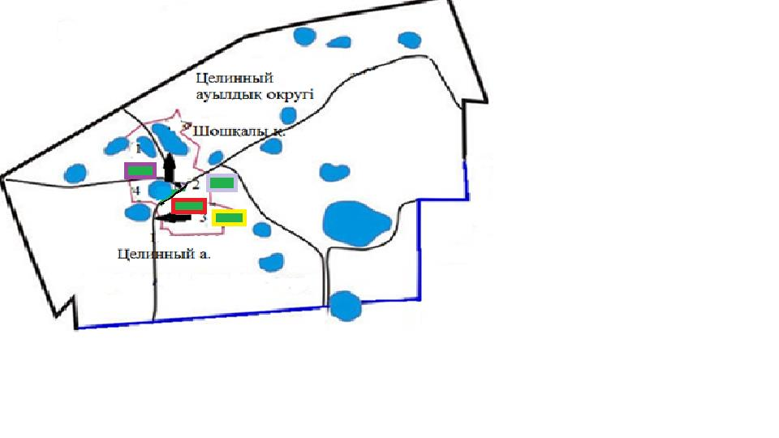

      Шартты белгілер:

      1, 2, 3, 4 - ұсынылатын жайылым айналымның нөмірі;



- табиғи және/немесе жасанды су айдындары;



- ауыл шаруашылық жануарларды жаю маршруттары, ұсынылатын жайылым пайдаланушылардың су көздеріне жетімділігі;



- көктемгі-жазғы кезеңде пайдаланылатын ұсынылатын ұсынылатын жайылымдар 3467 гектар;



- жазғы кезеңде пайдаланылатын ұсынылатын ұсынылатын жайылымдар 3395 гектар;



- күзгі кезеңде пайдаланылатын ұсынылатын ұсынылатын жайылымдар 1270 гектар;



- демалушы ұсынылатын ұсынылатын жайылымдар 1279 гектар.

|  |  |
| --- | --- |
|  | Солтүстік Қазақстан облысы |
|  | Тимирязев ауданы әкімдігінің |
|  | 2025 жылғы "31" қаңтардағы |
|  | № 17 қаулысына |
|  | 2-қосымша |

**Хмельницкий ауылдық округі бойынша геоботаникалық зерттеу негізінде жайылым айналымдарының ұсынылатын схемасы**

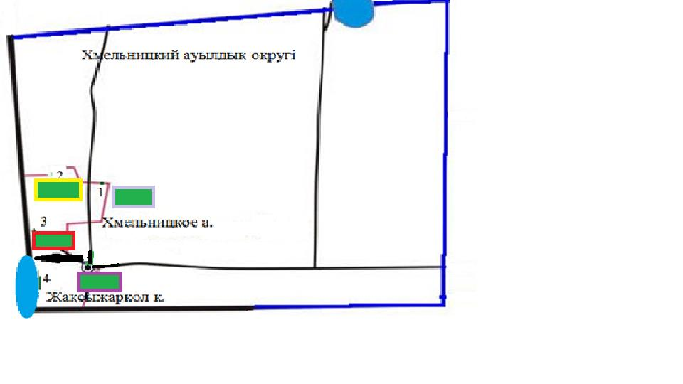

      Шартты белгілер:

      1, 2, 3, 4 - ұсынылатын жайылым айналымның нөмірі;



- табиғи және/немесе жасанды су айдындары;



- ауыл шаруашылық жануарларды жаю маршруттары, ұсынылатын жайылым пайдаланушылардың су көздеріне жетімділігі;



- көктемгі-жазғы кезеңде пайдаланылатын ұсынылатын ұсынылатын жайылымдар 961 гектар;



- жазғы кезеңде пайдаланылатын ұсынылатын ұсынылатын жайылымдар 829 гектар;



- күзгі кезеңде пайдаланылатын ұсынылатын ұсынылатын жайылымдар 946 гектар;



- демалушы ұсынылатын ұсынылатын жайылымдар 952 гектар.

|  |  |
| --- | --- |
|  | Солтүстік Қазақстан облысы |
|  | Тимирязев ауданы әкімдігінің |
|  | 2025 жылғы "31" қаңтардағы |
|  | № 17 қаулысына |
|  | 3-қосымша |

**Докучаев ауылдық округі бойынша геоботаникалық зерттеу негізінде жайылым айналымдарының ұсынылатын схемасы**

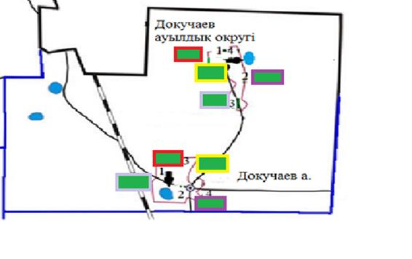

      Шартты белгілер:

      1, 2, 3, 4 - ұсынылатын жайылым айналымның нөмірі;



- табиғи және/немесе жасанды су айдындары;



- ауыл шаруашылық жануарларды жаю маршруттары, ұсынылатын жайылым пайдаланушылардың су көздеріне жетімділігі;



- көктемгі-жазғы кезеңде пайдаланылатын ұсынылатын ұсынылатын жайылымдар 2638 гектар;



- жазғы кезеңде пайдаланылатын ұсынылатын ұсынылатын жайылымдар 2483 гектар;



- күзгі кезеңде пайдаланылатын ұсынылатын ұсынылатын жайылымдар 1169 гектар;



- демалушы ұсынылатын ұсынылатын жайылымдар 1350 гектар.

|  |  |
| --- | --- |
|  | Солтүстік Қазақстан облысы |
|  | Тимирязев ауданы әкімдігінің |
|  | 2025 жылғы "31" қаңтардағы |
|  | № 17 қаулысына |
|  | 4-қосымша |

**Құртай ауылдық округі бойынша геоботаникалық зерттеу негізінде жайылым айналымдарының ұсынылатын схемасы**

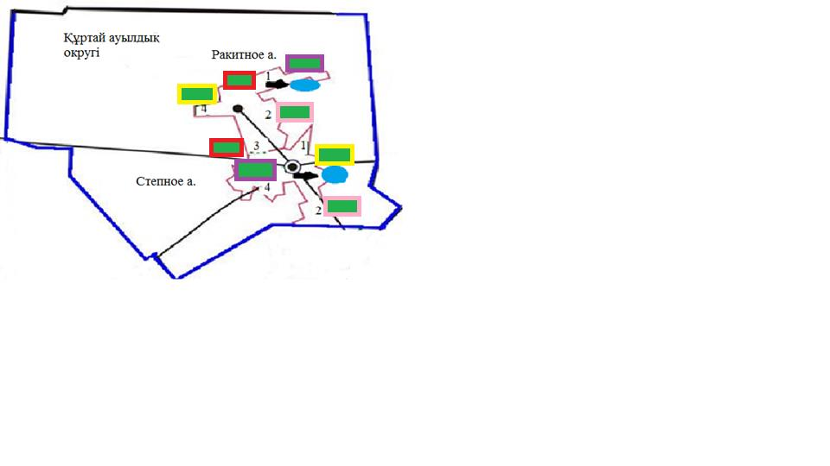

      Шартты белгілер:

      1, 2, 3, 4 - ұсынылатын жайылым айналымның нөмірі;



- табиғи және/немесе жасанды су айдындары;



- ауыл шаруашылық жануарларды жаю маршруттары, ұсынылатын жайылым пайдаланушылардың су көздеріне жетімділігі;



- көктемгі-жазғы кезеңде пайдаланылатын ұсынылатын ұсынылатын жайылымдар 2314 гектар;



- жазғы кезеңде пайдаланылатын ұсынылатын ұсынылатын жайылымдар 1968 гектар;



- күзгі кезеңде пайдаланылатын ұсынылатын ұсынылатын жайылымдар 1172 гектар;



- демалушы ұсынылатын ұсынылатын жайылымдар 1257 гектар.

|  |  |
| --- | --- |
|  | Солтүстік Қазақстан облысы |
|  | Тимирязев ауданы әкімдігінің |
|  | 2025 жылғы "31" қаңтардағы |
|  | № 17 қаулысына |
|  | 5-қосымша |

**Интернационал ауылдық округі бойынша геоботаникалық зерттеу негізінде жайылым айналымдарының ұсынылатын схемасы**

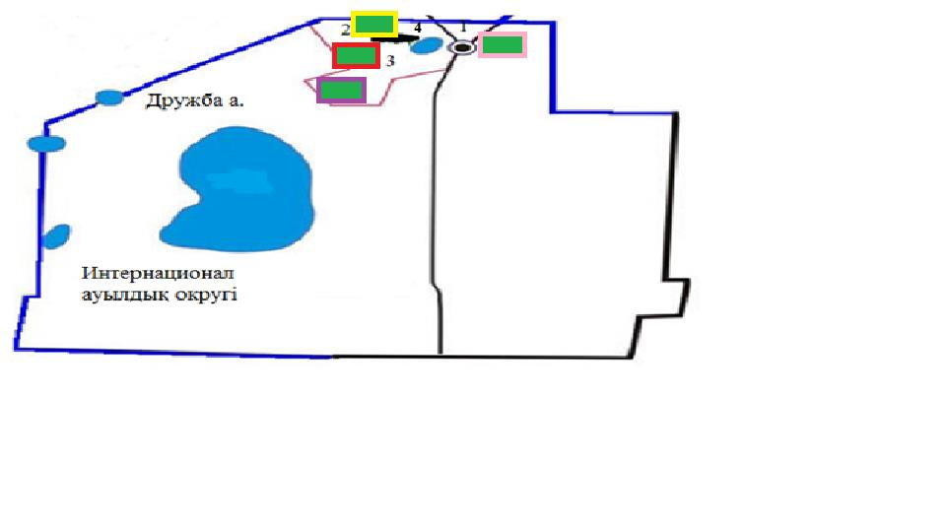

      Шартты белгілер:

      1, 2, 3, 4 - ұсынылатын жайылым айналымның нөмірі;



- табиғи және/немесе жасанды су айдындары;



- ауыл шаруашылық жануарларды жаю маршруттары, ұсынылатын жайылым пайдаланушылардың су көздеріне жетімділігі;



- көктемгі-жазғы кезеңде пайдаланылатын ұсынылатын ұсынылатын жайылымдар 2314 гектар;



- жазғы кезеңде пайдаланылатын ұсынылатын ұсынылатын жайылымдар 1968 гектар;



- күзгі кезеңде пайдаланылатын ұсынылатын ұсынылатын жайылымдар 1172 гектар;



- демалушы ұсынылатын ұсынылатын жайылымдар 1257 гектар.

|  |  |
| --- | --- |
|  | Солтүстік Қазақстан облысы |
|  | Тимирязев ауданы әкімдігінің |
|  | 2025 жылғы "31" қаңтардағы |
|  | № 17 қаулысына |
|  | 6-қосымша |

**Дмитриев ауылдық округі бойынша геоботаникалық зерттеу негізінде жайылым айналымдарының ұсынылатын схемасы**

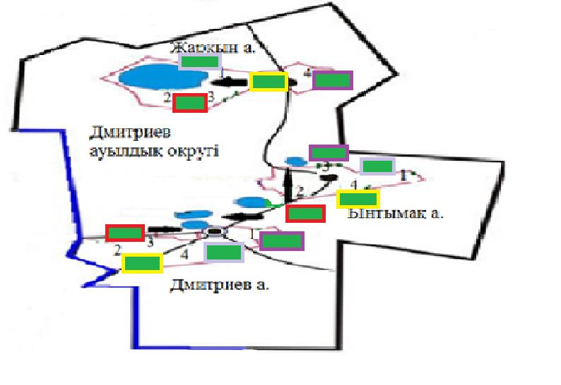

      Шартты белгілер:

      1, 2, 3, 4 - ұсынылатын жайылым айналымның нөмірі;



- табиғи және/немесе жасанды су айдындары;



- ауыл шаруашылық жануарларды жаю маршруттары, ұсынылатын жайылым пайдаланушылардың су көздеріне жетімділігі;



- көктемгі-жазғы кезеңде пайдаланылатын ұсынылатын ұсынылатын жайылымдар 4261 гектар;



- жазғы кезеңде пайдаланылатын ұсынылатын ұсынылатын жайылымдар 2638 гектар;



- күзгі кезеңде пайдаланылатын ұсынылатын ұсынылатын жайылымдар 2077 гектар;



- демалушы ұсынылатын ұсынылатын жайылымдар 1024 гектар.

|  |  |
| --- | --- |
|  | Солтүстік Қазақстан облысы |
|  | Тимирязев ауданы әкімдігінің |
|  | 2025 жылғы "31" қаңтардағы |
|  | № 17 қаулысына |
|  | 7-қосымша |

**Тимирязев ауылдық округі бойынша геоботаникалық зерттеу негізінде жайылым айналымдарының ұсынылатын схемасы**

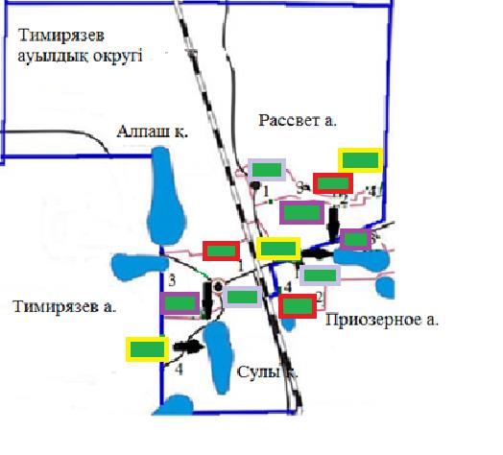

      Шартты белгілер:

      1, 2, 3, 4 - ұсынылатын жайылым айналымның нөмірі.



- табиғи және/немесе жасанды су айдындары;



- ауыл шаруашылық жануарларды жаю маршруттары, ұсынылатын жайылым пайдаланушылардың су көздеріне жетімділігі;



- көктемгі-жазғы кезеңде пайдаланылатын ұсынылатын ұсынылатын жайылымдар 3720 гектар;



- жазғы кезеңде пайдаланылатын ұсынылатын ұсынылатын жайылымдар 1967 гектар;



- күзгі кезеңде пайдаланылатын ұсынылатын ұсынылатын жайылымдар 1619 гектар;



- демалушы ұсынылатын ұсынылатын жайылымдар 1201 гектар.

|  |  |
| --- | --- |
|  | Солтүстік Қазақстан облысы |
|  | Тимирязев ауданы әкімдігінің |
|  | 2025 жылғы "31" қаңтардағы |
|  | № 17 қаулысына |
|  | 8-қосымша |

**Ақжан ауылдық округі бойынша геоботаникалық зерттеу негізінде жайылым айналымдарының схемасы**

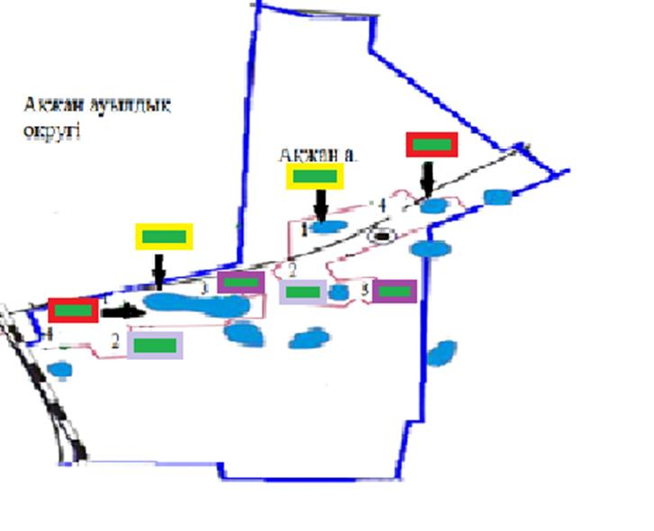

      Шартты белгілер:

      1, 2, 3, 4 - ұсынылатын жайылым айналымның нөмірі;



- табиғи және/немесе жасанды су айдындары;



- ауыл шаруашылық жануарларды жаю маршруттары, ұсынылатын жайылым пайдаланушылардың су көздеріне жетімділігі;



- көктемгі-жазғы кезеңде пайдаланылатын ұсынылатын ұсынылатын жайылымдар 1207 гектар;



- жазғы кезеңде пайдаланылатын ұсынылатын ұсынылатын жайылымдар 1102 гектар;



- күзгі кезеңде пайдаланылатын ұсынылатын ұсынылатын жайылымдар 1020 гектар;



- демалушы ұсынылатын ұсынылатын жайылымдар 873 гектар.

|  |  |
| --- | --- |
|  | Солтүстік Қазақстан облысы |
|  | Тимирязев ауданы әкімдігінің |
|  | 2025 жылғы "31" қаңтардағы |
|  | № 17 қаулысына |
|  | 9-қосымша |

**Комсомол ауылдық округі бойынша геоботаникалық зерттеу негізінде жайылым айналымдарының ұсынылатын схемасы**

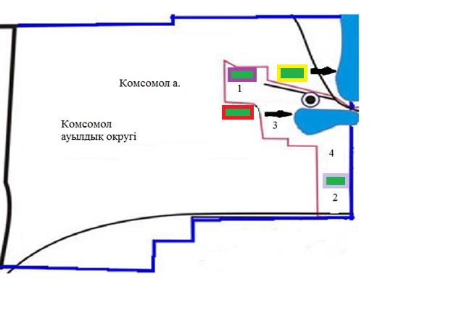

      Шартты белгілер:

      1, 2, 3, 4 - ұсынылатын жайылым айналымның нөмірі;



- табиғи және/немесе жасанды су айдындары;



- ауыл шаруашылық жануарларды жаю маршруттары, ұсынылатын жайылым пайдаланушылардың су көздеріне жетімділігі;



- көктемгі-жазғы кезеңде пайдаланылатын ұсынылатын ұсынылатын жайылымдар 1001 гектар;



- жазғы кезеңде пайдаланылатын ұсынылатын ұсынылатын жайылымдар 989 гектар;



- күзгі кезеңде пайдаланылатын ұсынылатын ұсынылатын жайылымдар 761 гектар;



- демалушы ұсынылатын ұсынылатын жайылымдар 772 гектар.

|  |  |
| --- | --- |
|  | Солтүстік Қазақстан облысы |
|  | Тимирязев ауданы әкімдігінің |
|  | 2025 жылғы "31" қаңтардағы |
|  | № 17 қаулысына |
|  | 10-қосымша |

**Москворецк ауылдық округі бойынша геоботаникалық зерттеу негізінде жайылым айналымдарының ұсынылатын схемасы**

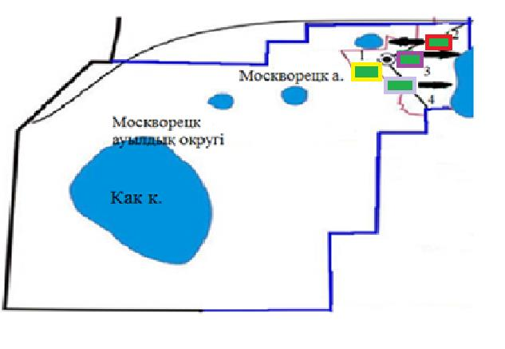

      Шартты белгілер:

      1, 2, 3, 4 - ұсынылатын жайылым айналымның нөмірі;



- табиғи және/немесе жасанды су айдындары;



- ауыл шаруашылық жануарларды жаю маршруттары, ұсынылатын жайылым пайдаланушылардың су көздеріне жетімділігі;



- көктемгі-жазғы кезеңде пайдаланылатын ұсынылатын ұсынылатын жайылымдар 3976 гектар;



- жазғы кезеңде пайдаланылатын ұсынылатын ұсынылатын жайылымдар 2864 гектар;



- күзгі кезеңде пайдаланылатын ұсынылатын ұсынылатын жайылымдар 2190 гектар;



- демалушы ұсынылатын ұсынылатын жайылымдар 2145 гектар.

|  |  |
| --- | --- |
|  | Солтүстік Қазақстан облысы |
|  | Тимирязев ауданы әкімдігінің |
|  | 2025 жылғы "31" қаңтардағы |
|  | № 17 қаулысына |
|  | 11-қосымша |

**Дзержинский ауылдық округі бойынша геоботаникалық зерттеу негізінде жайылым айналымдарының ұсынылатын схемасы**

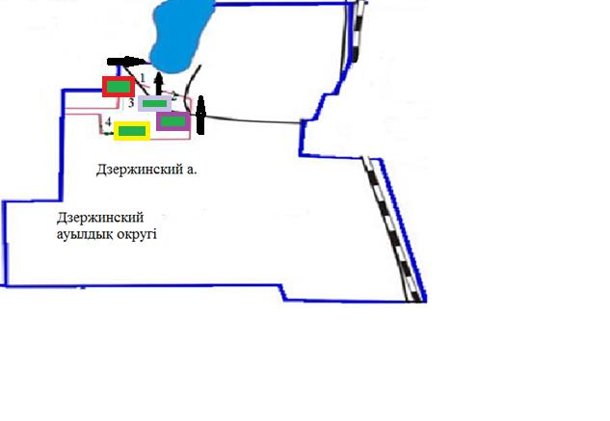

      Шартты белгілер:

      1, 2, 3, 4 - ұсынылатын жайылым айналымның нөмірі;



- табиғи және/немесе жасанды су айдындары;



- ауыл шаруашылық жануарларды жаю маршруттары, ұсынылатын жайылым пайдаланушылардың су көздеріне жетімділігі;



- көктемгі-жазғы кезеңде пайдаланылатын ұсынылатын ұсынылатын жайылымдар 1653 гектар;



- жазғы кезеңде пайдаланылатын ұсынылатын ұсынылатын жайылымдар 1208 гектар;



- күзгі кезеңде пайдаланылатын ұсынылатын ұсынылатын жайылымдар 1078 гектар;



- демалушы ұсынылатын ұсынылатын жайылымдар 994 гектар.

|  |  |
| --- | --- |
|  | Солтүстік Қазақстан облысы |
|  | Тимирязев ауданы әкімдігінің |
|  | 2025 жылғы "31" қаңтардағы |
|  | № 17 қаулысына |
|  | 12-қосымша |

**Ақсуат ауылдық округі бойынша геоботаникалық зерттеу негізінде жайылым айналымдарының ұсынылатын схемасы**

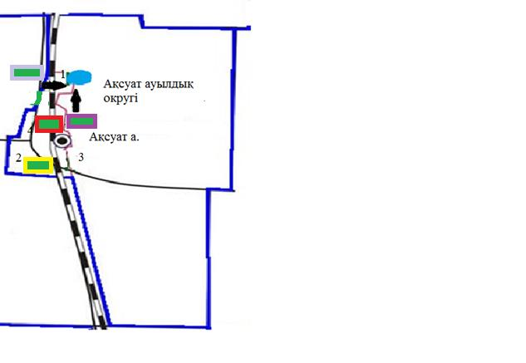

      Шартты белгілер:

      1, 2, 3, 4 - ұсынылатын жайылым айналымның нөмірі;



- табиғи және/немесе жасанды су айдындары;



- ауыл шаруашылық жануарларды жаю маршруттары, ұсынылатын жайылым пайдаланушылардың су көздеріне жетімділігі;



- көктемгі-жазғы кезеңде пайдаланылатын ұсынылатын ұсынылатын жайылымдар 860 гектар;



- жазғы кезеңде пайдаланылатын ұсынылатын ұсынылатын жайылымдар 951 гектар;



- күзгі кезеңде пайдаланылатын ұсынылатын ұсынылатын жайылымдар 892 гектар;



- демалушы ұсынылатын ұсынылатын жайылымдар 903 гектар.

|  |  |
| --- | --- |
|  | Солтүстік Қазақстан облысы |
|  | Тимирязев ауданы әкімдігінің |
|  | 2025 жылғы "31" қаңтардағы |
|  | № 17 қаулысына |
|  | 13-қосымша |

**Есіл ауылдық округі бойынша геоботаникалық зерттеу негізінде жайылым айналымдарының ұсынылатын схемасы**

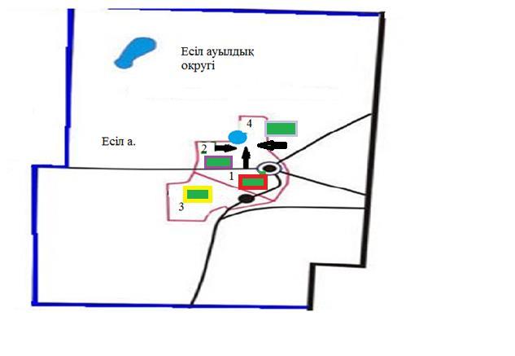

      Шартты белгілер:

      1, 2, 3, 4 - ұсынылатын жайылым айналымның нөмірі;



- табиғи және/немесе жасанды су айдындары;



- ауыл шаруашылық жануарларды жаю маршруттары, ұсынылатын жайылым пайдаланушылардың су көздеріне жетімділігі;



- көктемгі-жазғы кезеңде пайдаланылатын ұсынылатын ұсынылатын жайылымдар 993 гектар;



- жазғы кезеңде пайдаланылатын ұсынылатын ұсынылатын жайылымдар 784 гектар;



- күзгі кезеңде пайдаланылатын ұсынылатын ұсынылатын жайылымдар 859 гектар;



- демалушы ұсынылатын ұсынылатын жайылымдар 501 гектар.

|  |  |
| --- | --- |
|  | Солтүстік Қазақстан облысы |
|  | Тимирязев ауданы әкімдігінің |
|  | 2025 жылғы "31" қаңтардағы |
|  | № 17 қаулысына |
|  | 14-қосымша |

**Ленин ауылдық округі бойынша геоботаникалық зерттеу негізінде жайылым айналымдарының ұсынылатын схемасы**

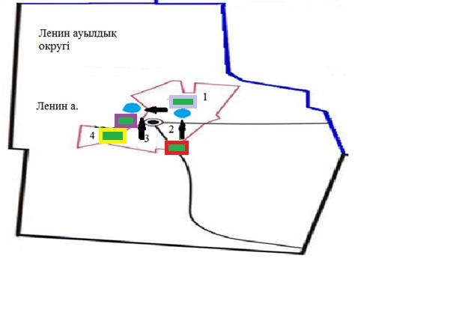

      Шартты белгілер:

      1, 2, 3, 4 - ұсынылатын жайылым айналымның нөмірі;



- табиғи және/немесе жасанды су айдындары;



-ауыл шаруашылық жануарларды жаю маршруттары, ұсынылатын жайылым пайдаланушылардың су көздеріне жетімділігі;



- көктемгі-жазғы кезеңде пайдаланылатын ұсынылатын ұсынылатын жайылымдар 5604 гектар;



- жазғы кезеңде пайдаланылатын ұсынылатын ұсынылатын жайылымдар 3259 гектар;



- күзгі кезеңде пайдаланылатын ұсынылатын ұсынылатын жайылымдар 2551 гектар;



- демалушы ұсынылатын ұсынылатын жайылымдар 1771 гектар.

|  |  |
| --- | --- |
|  | Солтүстік Қазақстан облысы |
|  | Тимирязев ауданы әкімдігінің |
|  | 2025 жылғы "31" қаңтардағы |
|  | № 17 қаулысына |
|  | 15-қосымша |

**Мичурин ауылдық округі бойынша геоботаникалық зерттеу негізінде жайылым айналымдарының ұсынылатын схемасы**

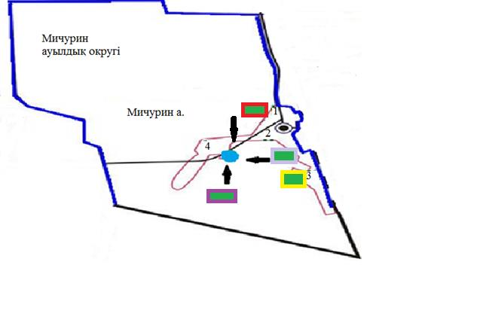

      Шартты белгілер:

      1, 2, 3, 4 - ұсынылатын жайылым айналымның нөмірі;



- табиғи және/немесе жасанды су айдындары;



- ауыл шаруашылық жануарларды жаю маршруттары, ұсынылатын жайылым пайдаланушылардың су көздеріне жетімділігі;



- көктемгі-жазғы кезеңде пайдаланылатын ұсынылатын ұсынылатын жайылымдар 3581 гектар;



- жазғы кезеңде пайдаланылатын ұсынылатын ұсынылатын жайылымдар 2016 гектар;



- күзгі кезеңде пайдаланылатын ұсынылатын ұсынылатын жайылымдар 1890 гектар;



- демалушы ұсынылатын ұсынылатын жайылымдар 697 гектар.

|  |  |
| --- | --- |
|  | Солтүстік Қазақстан облысы |
|  | Тимирязев ауданы әкімдігінің |
|  | 2025 жылғы "31" қаңтардағы |
|  | № 17 қаулысына |
|  | 16-қосымша |

**Белоградов ауылдық округі бойынша геоботаникалық зерттеу негізінде жайылым айналымдарының ұсынылатын схемасы**

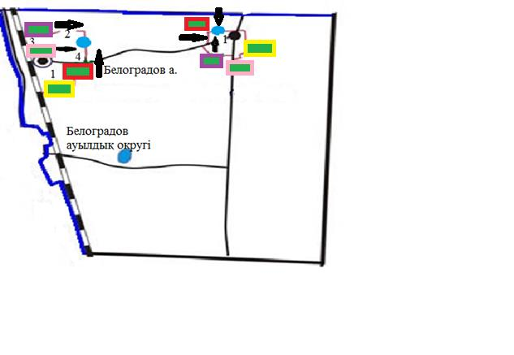

      Шартты белгілер:

      1, 2, 3, 4- ұсынылатын жайылым айналымның нөмірі;



- табиғи және/немесе жасанды су айдындары;



- ауыл шаруашылық жануарларды жаю маршруттары, ұсынылатын жайылым пайдаланушылардың су көздеріне жетімділігі;



- көктемгі-жазғы кезеңде пайдаланылатын ұсынылатын ұсынылатын жайылымдар 2431 гектар;



- жазғы кезеңде пайдаланылатын ұсынылатын ұсынылатын жайылымдар 1287 гектар;



- күзгі кезеңде пайдаланылатын ұсынылатын ұсынылатын жайылымдар 938 гектар;



- демалушы ұсынылатын ұсынылатын жайылымдар 694 гектар.

© 2012. Қазақстан Республикасы Әділет министрлігінің «Қазақстан Республикасының Заңнама және құқықтық ақпарат институты» ШЖҚ РМК